Міністерство освіти і науки України

НТУ «Дніпровська політехніка»



ФАКУЛЬТЕТ ІНФОРМАЦІЙНИ0Х ТЕХНОЛОГІЙ

Кафедра програмного забезпечення комп'ютерних систем

ЗВІТ

про виконання лабораторних робіт

з дисципліни «Автоматизоване тестування веб-додатків»

Лабораторна робота №3

|  |  |
| --- | --- |
| Виконав: |  |
| студент групи 122м-23-3  Пашенних Д.С. | |
| Прийняв: | |
| Новодранова Н. О. | |
|  | |

Дніпро

2023

Тема: «Створення проекту з автоматичного API-тестування, вивчення Swagger та шаблонів тестування».

Мета: Створити власний проєкт для API-тестування; як приклад спробувати протестувати за документацією зі Swagger-сторінки серверу.

Хід роботи

В ході лабораторної роботи був створений тестовий клас, який використовує бібліотеку Rest-assured для автоматизованого тестування REST API, зокрема, PetStore API.

1. Метод setup() в аннотації @BeforeClass:

Встановлює базовий URI для всіх HTTP-запитів.

Вказує, що очікувані та відправлені дані повинні мати формат JSON.

1. Метод `verifyCreateAction() в аннотації @Test:

Створює новий об'єкт у додатку PetStore, використовуючи HTTP-метод POST.

Перевіряє, що статус відповіді є HttpStatus.SC_OK (код 200).

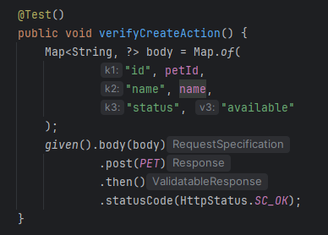

Рисунок 1 – Код тесту створення об’єкту

1. Метод `verifyGetAction() в аннотації @Test:

Виконує HTTP-запит GET для отримання інформації про тварину з вказаним petId.

Перевіряє, що отримане ім'я тварини відповідає очікуваному імені.

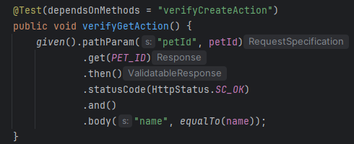

Рисунок 2 – Код тесту перевірки чи створений об’єкт

1. Метод `verifyChangeAction() в аннотації @Test:

Змінює ім'я тварини, використовуючи HTTP-метод PUT.

Перевіряє, що статус відповіді є HttpStatus.SC_OK (код 200).

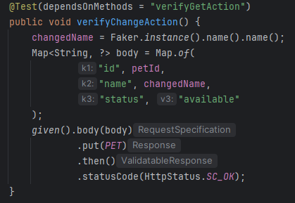

Рисунок 3 – Код тесту зміни параметрів об’єкту

1. Метод `verifyPutAction() в аннотації @Test:

Виконує HTTP-запит GET для отримання оновленої інформації про тварину.

Перевіряє, що нове ім'я тварини відповідає зміненому імені.

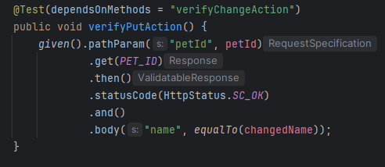

Рисунок 4 – Код тесту перевірки чи відбулися зміни параметрів об’єкту

1. Метод `verifyDeleteAction() в аннотації @Test:

Виконує HTTP-запит DELETE для видалення тварини з вказаним petId.

Перевіряє, що статус відповіді є HttpStatus.SC_OK (код 200).

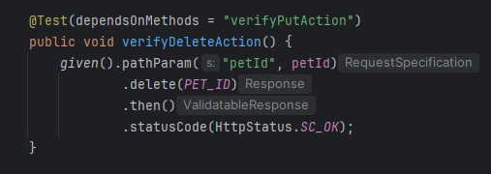

Рисунок 5 – Код тесту видалення об’єкту

Цей набір тестів демонструє тестування створення, отримання, оновлення та видалення об'єктів PetStore API з використанням Rest-assured та TestNG.

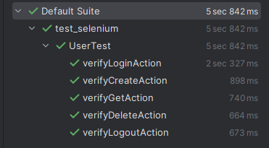

Рисунок 6 - Тест за прикладом

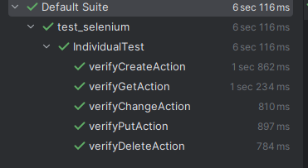

Рисунок 7 - Тест за індивідуальним завданням

Контрольні запитання:

1. Rest-assured та його переваги:

* Rest-assured - це бібліотека для автоматизованого тестування RESTAPI на основі Java.

Переваги:

* Простота використання: Rest-assured надає простий і зрозумілий DSL для створення HTTP-запитів та перевірки відповідей.
* Підтримка REST: Бібліотека спеціально розроблена для тестування RESTful служб, що робить його потужним інструментом для взаємодії з RESTAPI.
* Інтеграція з TestNG та JUnit: Легко інтегрується з популярними фреймворками для тестування, такими як TestNG та JUnit.
* Можливості верифікації: Забезпечує багато можливостей для перевірки HTTP-відповідей за допомогою вбудованих перевірок та додаткових бібліотек, таких як Hamcrest.

1. Шаблони для тестування:

* PageObject: Розділяєсторінку на об'єкти, щополегшує роботу з елементами та зменшуєдублювання коду.
* BDD (Behavior-DrivenDevelopment): Сценаріїнаписані в природніймові, щополегшуєспілкування з зацікавленими сторонами.
* Data-DrivenTesting: Використаннярізнихвхіднихданих для виконання одного тесту з метою покриттярізних умов.

1. Swagger:

* Swagger - ценабірінструментів для проектування, розробки та використанняRESTful API. ОсновнікомпонентивключаютьSwaggerEditor, Swagger UI та SwaggerCodegen.

1. Принципроботи Given-When-Then:

* Given: Визначаєпочатковий стан системи перед виконанням тесту.
* When: Вказує на конкретнудіюабоподію, яка спричинитьвиклик API абовиклик прикладного коду.
* Then: Описуєочікуваний результат або стан системипіслявиконаннядії.

1. Основніелементи в API-тестуванні:

* HTTP-запити: Взаємодія з сервером за допомогоюHTTP-запитів, такихяк GET, POST, PUT, DELETE.
* HTTP-відповіді: Обробка та перевіркавідповідей сервера на запити.
* Параметри: Введенняпараметрівзапиту, таких як заголовки, тілозапиту, параметри шляху тощо.
* Валідація: Перевірка, чиповернулисяочікуваніданівідповіді.
* Аутентифікація: Забезпечення доступу до захищенихресурсів за допомогоюаутентифікаційнихмеханізмів.

Висновок:За прикладомреалізувалитест користувача. Створили власний проект для API-тестування.Протестувати за документацією зі Swagger-сторінки створення, отримання, оновлення та видалення об'єктів PetStore. Програма завантажена до репозиторію за посиланням https://github.com/